به نام خدا
هفته نامه اقتصادی سفارت جمهوری اسلامی ایران در مسقط
شماره 12-1403 (مورخ 11 مرداد 1403)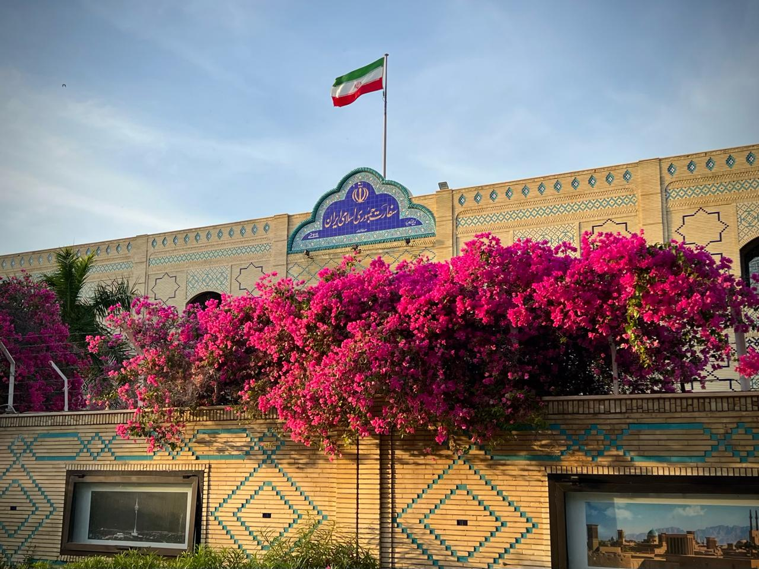
افزایش 22 درصدی مجوز ساخت و ساز در ظفار
عمان آبزرور – دکتر احمد بن محسن الغسانی، استاندار ظفار اعلام کرد با توجه به افزایش گردشگر در این استان و به منظور تامین زیرساخت های لازم برای ارائه خدمات مورد نیاز، صدور مجوزهای ساخت و ساز در این منطقه در سال 2023 با افزایش 22 درصدی همراه بوده و در سال گذشته میلادی بیش از 3 هزار مجوز برای ساخت و ساز در این استان صادر شده است.
وی افزود انتظار می رود تعداد گردشگران بازدید کننده از این استان در فصل خریف نسبت به سال گذشته 10 تا 15 درصد افزایش داشته باشد. در سال گذشته یک میلیون گردشگر در فصل خریف از ظفار دیدن کرده بودند.
افزایش تولید گاز مایع ال.ان.جی در عمان
خبرگزاری عمان – وزارت انرژی و معادن عمان اعلام کرد قصد دارد ظرفیت تولید مجمتع صنعتی قلهات در صور در استان الشرقیه جنوبی را 3 میلیون و 800 هزار تن در سال افزایش دهد که بر این اساس ظرفیت تولید گاز مایع ال.ان.جی این کشور به 15 میلیون و 200 هزار تن در سال خواهد رسید.
انتظار می رود روند تکمیل افزایش ظرفیت تولید مجتمع قلهات تا سال 2029 اجرایی شود.
تجارت 600 میلیون دلاری عمان و بحرین
عمان آبزرور – رئیس اتاق بازرگانی و صنایع ظفار در حاشیه برگزاری نمایشگاه محصولات عمانی-بحرینی در صلاله اعلام کرد حجم تعاملات تجاری فی مابین دو کشور در سال 2023 بیش از 620 میلیون دلار بوده است.
وی گفت صادرات عمان 108 میلیون دلار و صادرات بحرین بیش از 516 میلیون دلار بوده است.
سهام 49 درصدی بی.پی در هیدروژن سبز هایپورت الدقم
عمان آبزرور – شرکت بین المللی انرژی بی.پی در گزارش شش ماهه نخست سال 2024 خود اعلام کرد این شرکت موفق شده است 49 درصد از سهام پروژه تولید هیدروژن و آمونیاک سبز موسوم به هایپورت الدقم را به دست آورد.
شرکت بی.پی همچنین مسئولیت عملیاتی کردن این پروژه را که انتظار می رود پیش از سال 2030 اجرایی شود، برعهده دارد.
پروژه هایپورت الدقم که در زمینی به مساحت 150 کیلومتر مربع در حال ساخت می باشد، ظرفیت تولید سالانه 57 هزار تن آمونیاک و هیدروژن سبز دارد.
معرفی شرکت مشاور پروژه انرژی عبری 3
تایمز عمان – شرکت بین المللی ارائه خدمات مهندسی و مشاوره ای آل.ال.اف به عنوان مشاور پروژه انرژی پنل های خورشیدی عبری 3 در عمان معرفی شد.
پروژه عبری 3 قرار است در سه ماهه چهارم سال 2026 با سرمایه گذاری بیش از 400 میلیون دلاری راه اندازی شود.
بازار 6 و نیم میلیارد دلاری تجارت الکترونیک در عمان
عمان آبزرور – معاویه الرواس، مدیرعامل شرکت آی.او.ان عمان گفت بازار تجارت الکترونیک در عمان هم اکنون بیش از 2 میلیارد و 600 میلیون دلار برآورد می شود و انتظار می رود این بازار تا سال 2030 به بیش از 6 میلیارد و 570 میلیون دلار برسد.
وی با اشاره به اینکه هم اکنون بیش از 69 درصد از کل نیروی کار عمان در بخش خصوصی فعالیت می کنند، گفت بازار تجارت الکترونیک عمان ظرفیت اشتغالزایی 200 هزار نفری تا سال 2028 دارد.
افزایش حدود 12 درصدی مسافران فرودگاه های عمان
تایمز عمان – مرکز ملی آمار و اطلاعات عمان اعلام کرد ترافیک مسافری در فرودگاه های عمان در نیمه اول سال 2024 نسبت به مدت مشابه در سال گذشته با افزایش 11 ممیز 9 دهم درصدی همراه بوده است.
در نیمه اول سال جاری 7 میلیون و 74 هزار مسافر با بیش از 53 هزار پرواز از فرودگاه های عمان تردد کرده اند. این رقم در نیمه اول سال گذشته 6 میلیون و 322 هزار نفر گزارش شده است.
ساخت کارخانه پلیمر توسط شرکت انگلیسی
عمان آبزرور – مدیرعامل شرکت انگلیسی اس.ان.اف یکی از بزرگترین شرکت های تولیدکننده مواد شیمیایی اعلام کرد قصد دارد به منظور تامین نیاز مشتریان فعال در حوزه میادین نفتی و تاسیسات آب در عمان و کشورهای همجوارش، یک کارخانه تولید پلیمر در این کشور احداث کند.
وی گفت با احداث این کارخانه در عمان، هزینه حمل و نقل به شدت کاهش می یابد و زنجیره تامین برای نیازهای حوزه انرژی این کشور و کشورهای همجوار آن تکمیل می شود.
تزریق کمک 156 میلیون دلاری به شرکت هواپیمایی عمان ایر
عمان آبزرور – شرکت هواپیمایی عمان ایر که سال هاست شرکتی زیان ده به شمار می آید، در سال 2023 کمک 156 میلیون دلاری از دولت عمان دریافت کرده است. این کمک علاوه بر وام یک میلیارد و 380 میلیون دلاری اعطا شده به این شرکت می باشد.
شرکت هواپیمایی عمان ایر با اجرای برنامه 4 ساله خود برنامه دارد از سال 2026 به سودآوری برسد.
وزیر تجارت: شکوفایی تجارت عمان و هند با توافق جامع
مسقط دیلی – قیس الیوسف، وزیر تجارت، صنعت و توسعه سرمایه گذاری عمان در خلال ملاقات با مدیران اتاق بازرگانی هند و خلیج فارس گفت با اجرایی شدن توافق جامع شراکت اقتصادی، تجارت میان عمان و هند شکوفا خواهد شد.
وی افزود اولویت عمان توسعه صنایع در حوزه های تولید، حمل و نقل و لجستیک، گردشگری، انرژی و معادن و امنیت غذایی می باشد.
سود 82 میلیون دلاری شرکت عمران
عمان آبزرور – شرکت دولتی عمران مهمترین شرکت سرمایه گذاری در حوزه گردشگری عمان اعلام کرد سود این شرکت در سال 2023 با افزایش 199 درصدی نسبت به سال پیش از آن به بیش از 82 میلیون دلار رسیده است.
شرکت عمران اعلام کرد مجموع درآمدهای این شرکت در سال گذشته بیش از 183 میلیون دلار و مجموع دارایی های آن حدود یک میلیارد و 750 میلیون دلار بوده است.

تهیه کننده : محمود رسولی
کارشناس اقتصادی سفارت جمهوری اسلامی ایران در مسقط

